Sygdomsspredning – ”Hvad nu hvis”?
Ofte er man interesseret i, hvordan en sygdom spredes i en befolkning. Det kan være en hjælp til at beslutte, om der skal indføres tiltag, der kan mindske spredningen. For seksuelt overførte sygdomme kan det f.eks. være at opfordre folk til at bruge beskyttelse ved seksuel aktivitet eller opfordre til regelmæssig test, smitteopsporing osv.
Matematiske modeller kan i denne sammenhæng være et godt værktøj til at undersøge ”hvad nu hvis” om forskellige scenarier. Du skal i de næste opgaver finde ud af, hvordan man kan bruge matematik til at undersøge forskellige sydgdomsspredningsscenarier.

Hvordan virker matematiske modeller?
Der findes mange forskellige typer af matematiske modeller, der kan beskrive, hvordan en sygdom spreder sig. En af disse modeller er compartmentmodeller. Man kan tænke på et ”compartment” som en kasse eller kategori. Hvert menneske i modellen hører til én og kun én af disse kasser.

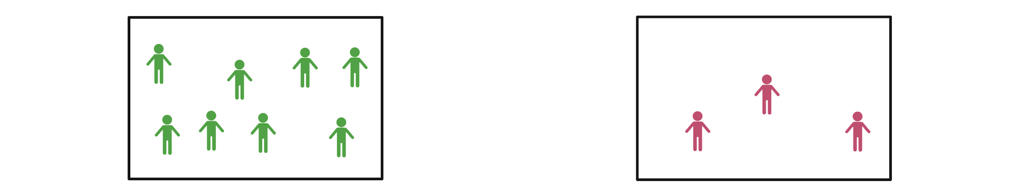

Lad os tage klamydiaspredning på en højskole som eksempel. Når man skal forestille sig hvilke kasser, der er relevante i forhold til, hvordan en sygdom spreder sig, er der umiddelbart to kasser: Den ene kasse med ”modtagelige over for klamydia” og en anden kasse med ”inficerede med klamydia”. Det er altså ikke kasser, der siger noget om, hvor en person fysisk er, men derimod en kasse, der siger noget om personens status i forhold til sygdommen.

Hver person på højskolen kan kun være i én kasse på et bestemt tidspunkt. En person kan altså ikke både være modtagelig over for klamydia og inficeret med klamydia på samme tid. For at gøre det simpelt, navngives de to kasser med et bogstav. Kassen med modtagelige kalder vi ”S” (for det engelske ord ”susceptible”), og kassen med inficerede kalder vi ”I” (for ”infectious”).

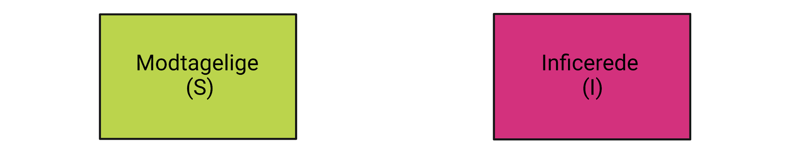

Selvom man ikke kan være i to kasser på samme tid, kan man godt flytte sig fra en kasse til en anden - f.eks. ved at man som modtagelig (S) bliver smittet med klamydia og derfor ryger over i kassen for inficerede (I) med klamydia.
Personerne flytter sig mellem kasserne med bestemte rater. Raterne kan man se på som en slags hastighed - dvs. hvor mange personer der går fra én kasse til en anden per tidsenhed. Raterne i den slags modeller angives ofte med græske bogstaver. I nedenstående eksempel er β (beta) raten, hvormed man bliver inficeret, og den kaldes her for infektionsraten. Β påvirkes grundlæggende af to ting:
- antallet af kontakter (i dette tilfælde seksuelle kontakter) en person har i gennemsnit per tidsenhed
- sandsynligheden for at der sker en overførsel ved en kontakt (et tal mellem 0 og 1).

Dvs. $β=antal kontakter ∙sandsynlighed for overførsel$.

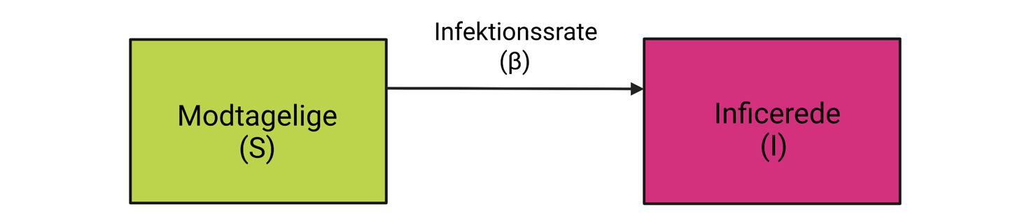

I modellen ovenfor kan der kun overføres personer fra den modtagelige gruppe [S] til den inficerede gruppe [I]. Men i de fleste tilfælde bliver folk raske og dermed modtagelige overfor sygdommen igen. Så vi tilføjer endnu en pil, der går fra [I] til [S]. Den nye pil, altså rate, kaldes for γ (gamma). Γ kan estimeres med $γ=\frac{1}{sygdomsvarighed}$.

Hvilken sydom har højest raskhedsrate? En sygdom hvor man er syg i 2 dage eller en sygdom hvor man er syg i 10 dage?

Nu ser modellen sådan ud:
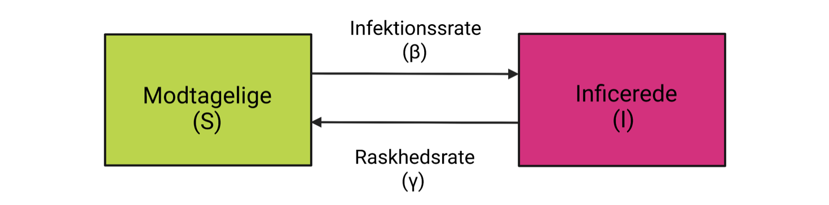Så for at opsummere:
S: antal modtagelige
I: antal inficerede
β: transmissionsrate (hvor hurtigt bliver folk inficerede)
γ: raskhedsrate (hvor hurtigt bliver folk raske igen)

Matematikken bag (bonus info)
Modellen ovenfor kan oversættes til et system af koblede differentialligninger. Dette gør det muligt at beregne, hvor mange personer der er inficerede til et bestemt tidspunkt. Der er én ligning for hver kasse, og hver ligning har samme antal led som antal pile, der går ind eller ud af kassen. Pile, der går ud af kassen, har negativt fortegn (fordi der forsvinder personer fra kassen). Pile, der går ind i kassen, har positivt fortegn (fordi der kommer flere personer ind i kassen).

$$\frac{dS}{dt}=-β∙S∙I+γ∙I$$
$$\frac{dI}{dt}=+β∙S∙I-γ∙I$$

Det kan se lidt forvirrende ud med disse ligninger, men man kan tænke på, at $\frac{dS}{dt}$ betyder ”ændringen i antal modtagelige personer over tid”, og $\frac{dI}{dt}$ betyder ”ændringen i antal inficerede personer over tid”.

Som du måske har lagt mærke til, ligner de to ligninger meget hinanden på nær en lille, vigtig detalje. Fortegnene er forskellige. Dem der forlader [S] går over i [I] og omvendt. Så selvom personerne flytter sig mellem kasserne, vil der i hele systemet være det samme totale antal personer til hvert tidspunkt. Så hvis der i systemet er 200 personer, og vi ved at 4 er inficerede personer, ved vi automatisk, at der er 196 modtagelige personer.

Hvorfor er det smart at oversætte modellen til koblede differentialligninger?
De koblede differentialligninger er et godt redskab til at fortælle en computer, hvordan modellen ser ud. Når computeren løser systemet, kan man bruge løsningen til at se, hvordan ændringer i parametre (f.eks. ændringer i antal kontakter) kan ændre på sygdomsspredningsscenarier.

Opgave 1: Klamydiaspredning på en højskole

Du skal nu undersøge hvordan klamydia spreder sig på en højskole. Klamydia er en infektion forårsaget af bakterien Chlamydia Trachomatis. Man er ikke umiddelbart immun overfor sygdommen efter infektion. Der findes behandling.

- Hvilke compartments/kasser kunne være relevante at have med i en model, der beskriver klamydias spredning?

- Tegn en simpel compartmentmodel, der kan beskrive hvordan klamydia spreder sig.

På højskolen går der 211 elever. Der er aldrig nogen, der forlader eller ankommer til skolen. På dag 0 starter der 1 ny elev, som desværre er inficeret med klamydia.
I gennemsnit har en elev 2 unikke seksuelle kontakter om måneden. Da der ikke er nogen på højskolen, der bruger beskyttelse, er sandsynligheden for overførsel af sygdommen 50%. På højskolen er folk dårlige til at lade sig teste, og der går i gennemsnit 1 år før folk bliver testede.

Du skal nu gå ind på følgende link: https://malenenielsen.shinyapps.io/BA_smittespredning/ og simulere forløbet baseret på ovenstående information med den interaktive model. Vælg om du vil bruge modellen ”Smittespredning uden immunitet” eller ”Smittespredning MED immunitet”.

Aflæs på grafen:

- Hvad er maksimalt antal inficerede i modellen? I hvilken uge opnås dette?

- Hvilke antagelser er der gjort i modellen? Er de realistiske?

Nabo-højskolen med samme antal elever hører nu om klamydiaepidemien. De vil gerne undgå samme scenarie. I udgangspunktet har eleverne samme seksuelle mønstre som på den anden højskole. De taler om to strategier.

Strategi 1: Alle skal testes regelmæssigt, dvs. hver 3 måned. Dem, der tester positive bliver med det samme sat i behandling, og de bliver dermed raske.

Strategi 2: Opfordre alle til at bruge kondom.

For at teste strategi 1, ændres raskhedsraten (man bliver hurtigere rask).
For at teste strategi 2, ændres sandsynligheden for at sygdommen overføres ved en seksuel kontakt til 0.08

Simuler begge forløb baseret på ovenstående information med den interaktive model.

Aflæs på grafen for scenarie 1:

- Hvad er maksimalt antal inficerede i modellen? I hvilken uge opnås dette?

Aflæs på grafen for scenarie 2:

- Hvad er maksimalt antal inficerede i modellen? I hvilken uge opnås dette?

- Hvorfor skal sandsynligheden for at sygdommen overføres ikke være 0, når alle bruger beskyttelse?

- Hvad kunne man indføre i modellen, der ville gøre den mere virkelighedstro?

Opgave 2: HPV-spredning og vaccine
Mens mange seksuelt overførte sygdomme ikke giver immunitet, efter man har været inficeret, er der nogle, der gør. HPV er en virus, hvor den inficerede opnår immunitet i et tidsrum efter at have været smittet. Generelt er der endnu stor usikkerhed forbundet varigheden af HPV-immunitet. I nogle studier tyder det på, at immuniteten kan vare i flere årtier, mens andre studier peger på, at immuniteten forbliver i under et år. Der findes effektive vacciner imod HPV, som giver immunitet i lang tid.
D
- Diskutér hvilke compartments/kasser, der kunne være relevante at have med i en model, der beskriver HPVs spredning.

- Tegn en compartmentmodel der kan beskrive en sygdom, hvor man opnår immunitet efter at have været inficeret. Hint: det kunne implementeres med en ny kasse og rate.

- Tilføj til compartmentmodellen at modtagelige personer i befolkningen bliver vaccinerede. Hint: antag, at immunitet efter sygdom kan sammenlignes med immunitet opnået ved vaccine (dette er ikke altid tilfældet i virkeligheden).

Du skal nu gå ind på følgende link https://malenenielsen.shinyapps.io/BA_smittespredning/ og simulere et sygdomsspredningsscenarie for HPV, hvor der opnås immunitet, efter man har været inficeret. Vælg først hvilken model der er bedst at bruge: ”Sygdomsspredning uden immunitet” eller ”Sygdomsspredning MED immunitet”. Antag, at befolkningens størrelse er 10.000 mennesker, og at alle i starten er modtagelige overfor sygdommen. I begyndelsen er 1 person inficeret. Antag, at en person i gennemsnit har 3 unikke seksuelle kontakter om måneden, og at sandsynligheden for at en overførsel sker ved et møde er 50%, samt at man i gennemsnit er inficeret med virus i 1 år.

- Hvor mange personer er smittede, når sygdommen peaker, hvis du antager, at man er immun 6 måneder?

Ved nogle sygdomme har man livslang immunitet.

- Simuler et scenarie, hvor man har immunitet i 10 år. Hvordan ændrer det scenariet?

